**ПРАКТИКУМ**

**по оцениванию ответов заданий ВПР по географии**

**1. Что должно учитываться при оценивании заданий, в которых требуется указать название географических объектов? Выберите один или несколько ответов:**

А) знание географического положения объектов

Б) правильность использования сокращений в названиях

В) наличие / отсутствие указания типа объекта как части его географического названия

Г) умение обозначать географические объекты на карте

Д) наличие / отсутствие ошибок в записи, искажающих название объекта.

**2. При проверке работы экспертом выставлено по 1 баллу за каждое приведенное ниже задание. Выполнение какого задания оценено неправильно?**

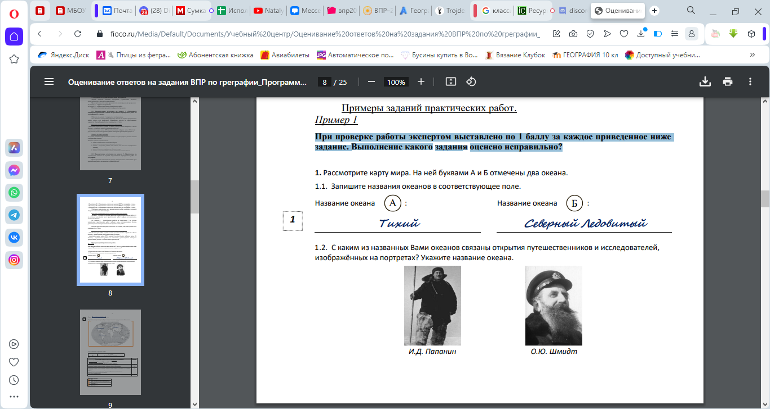

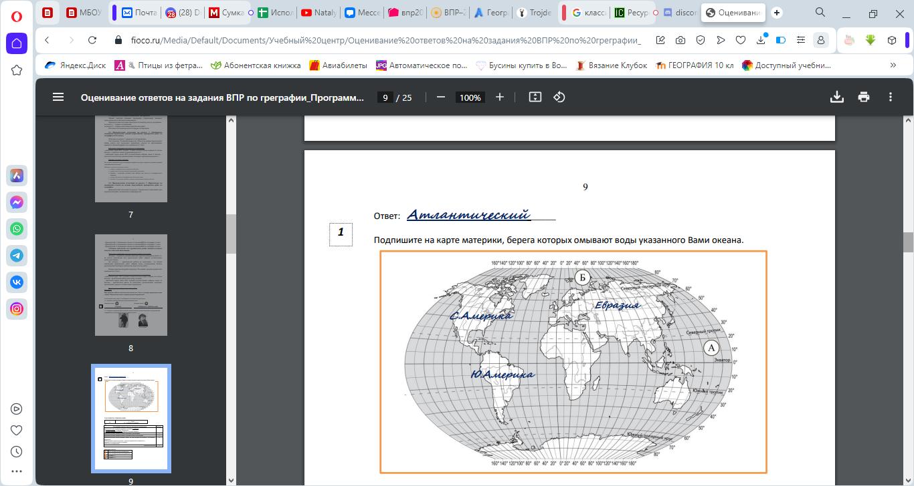

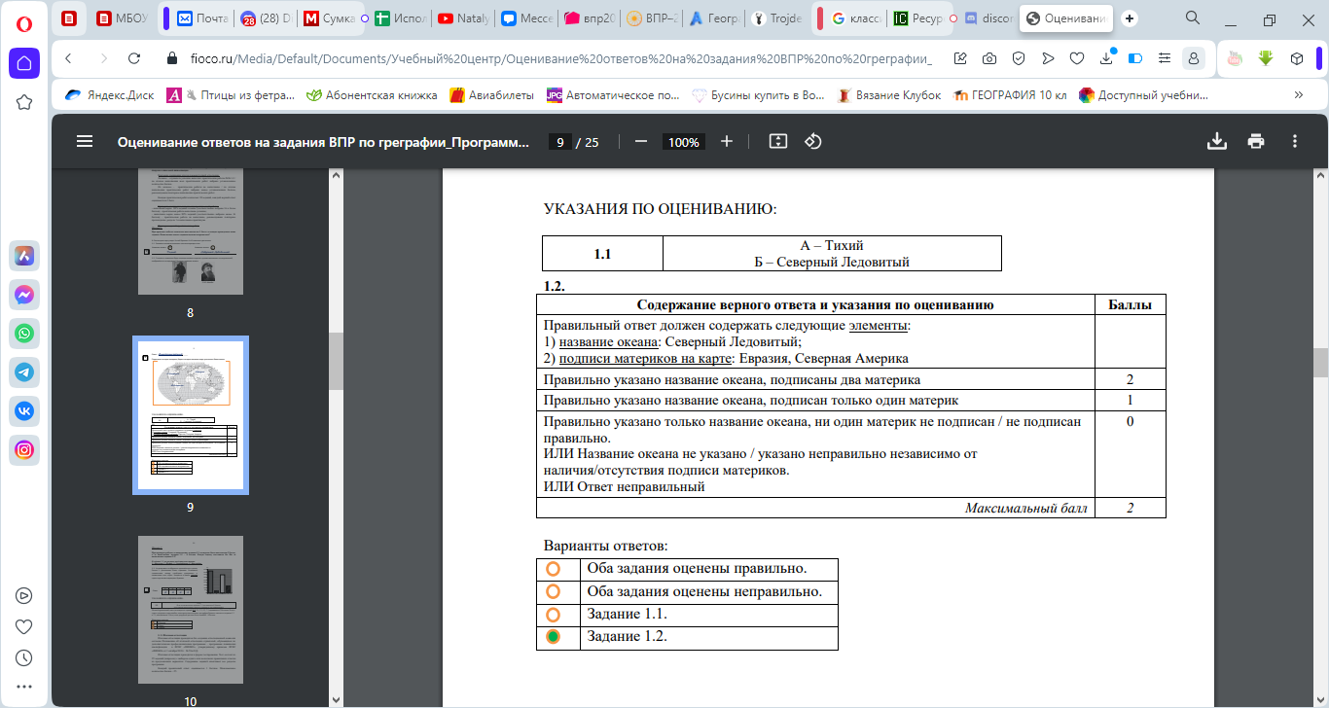

Варианты ответов:

А) оба задания оценены правильно

Б) оба задания оценены неправильно

В) задание 1.1

Г) задание 1.2

**3. При проверке работы за выполнение задания 1.1 экспертом было выставлено 2 балла, а за выполнение задания 1.3 – 0 баллов. Какую оценку поставили бы Вы за выполнение задания 1.3?**

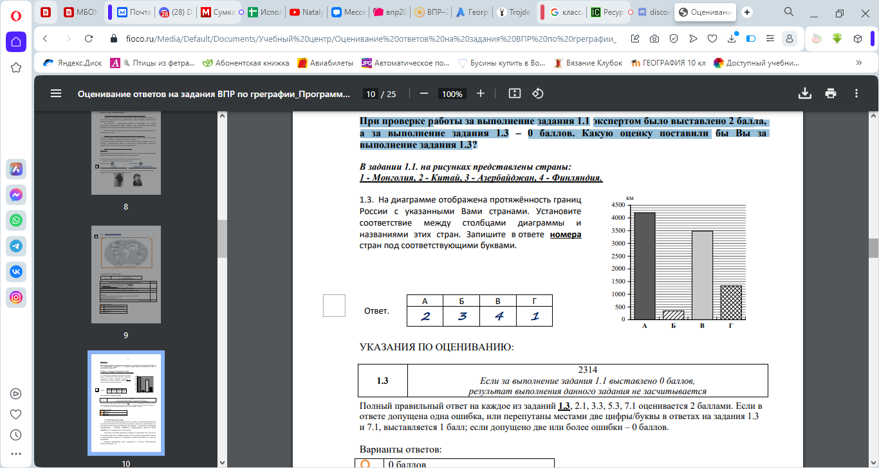

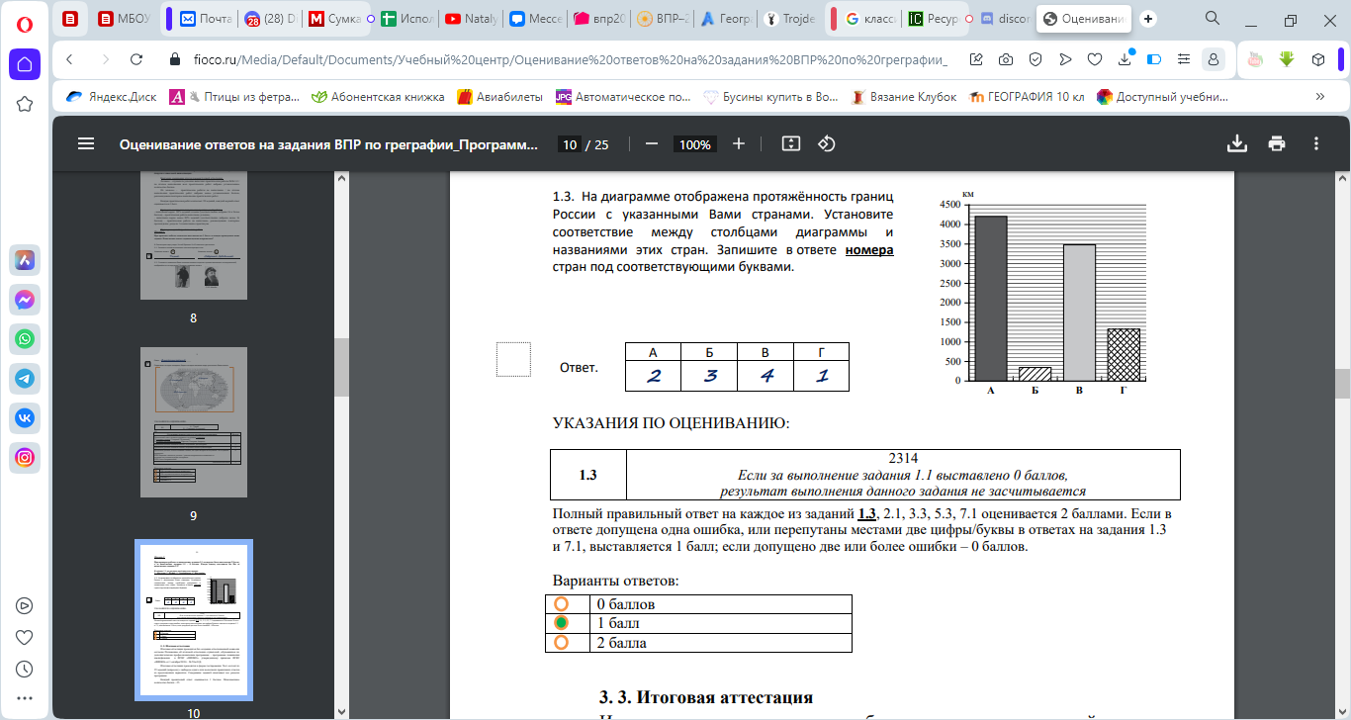

Варианты ответов:

А) 0 баллов

Б) 1 балл

В) 2 балла

**4. При проверке работы за каждое задание экспертом выставлено по 1 баллу. Выполнение какого задания оценено экспертом неправильно?**

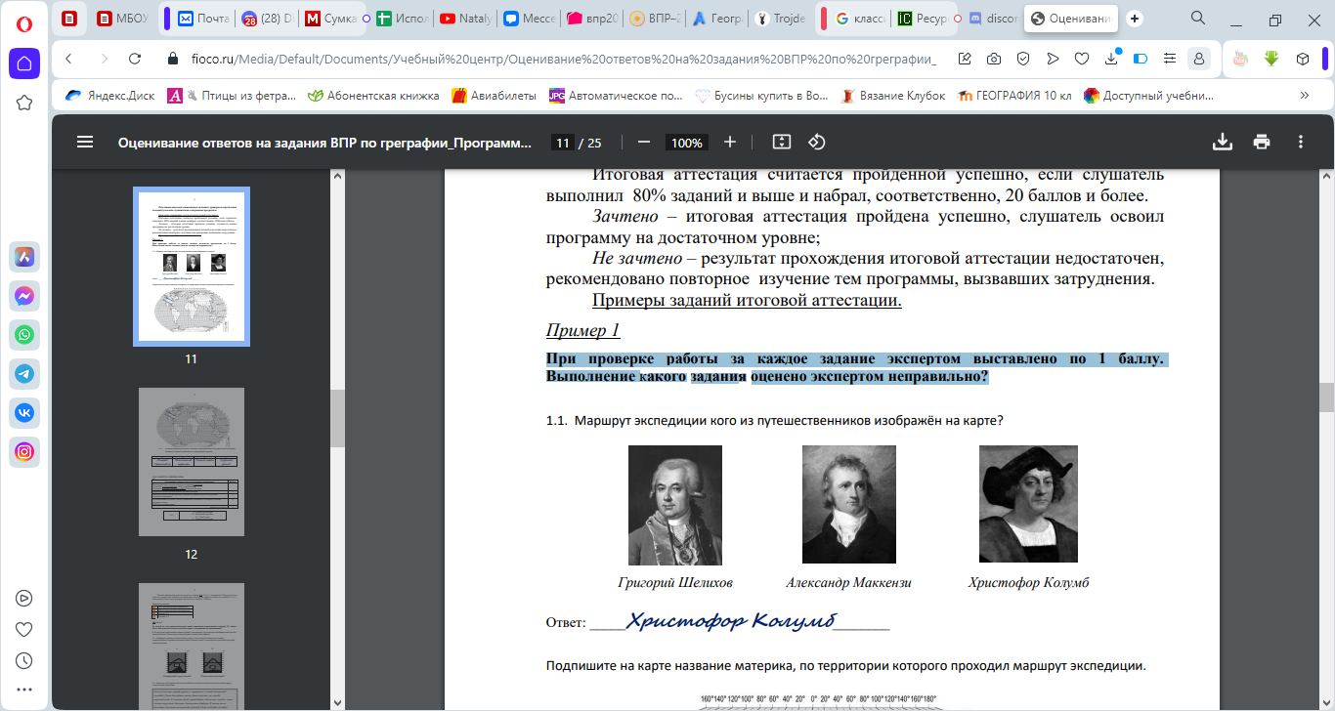

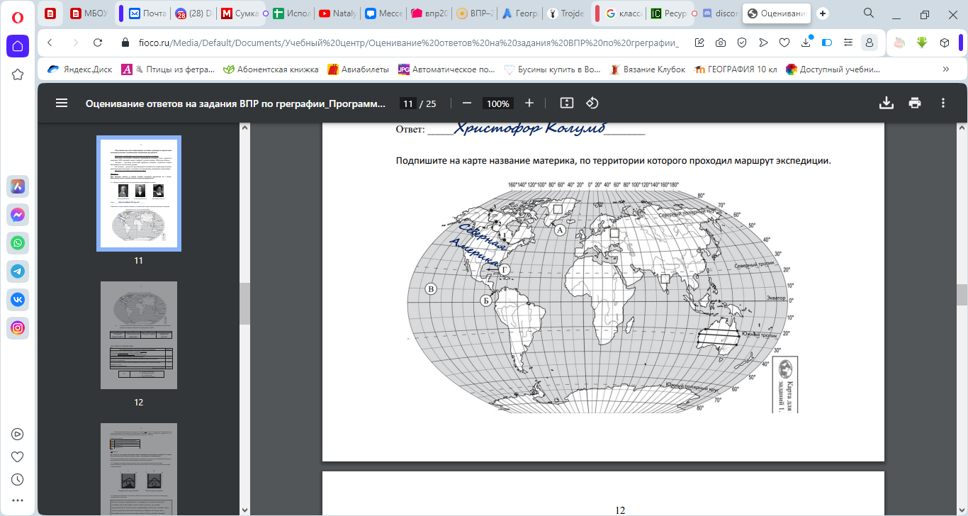

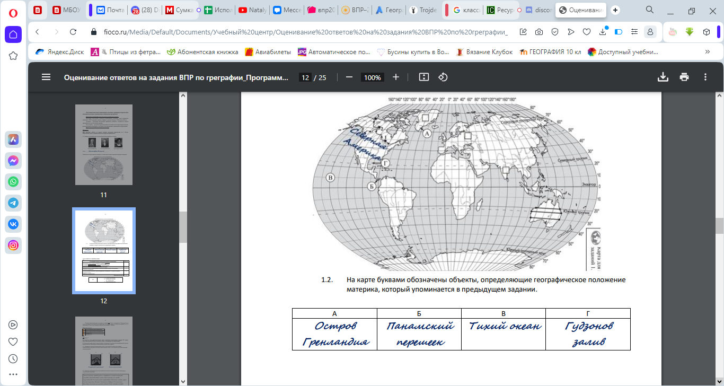

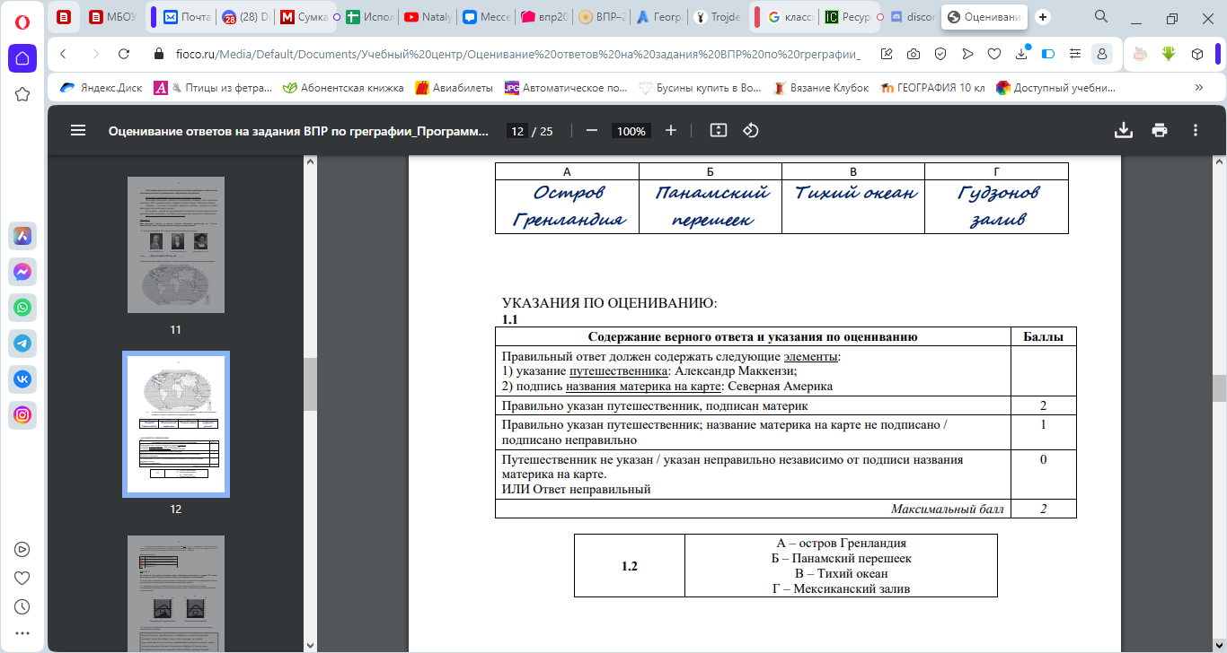

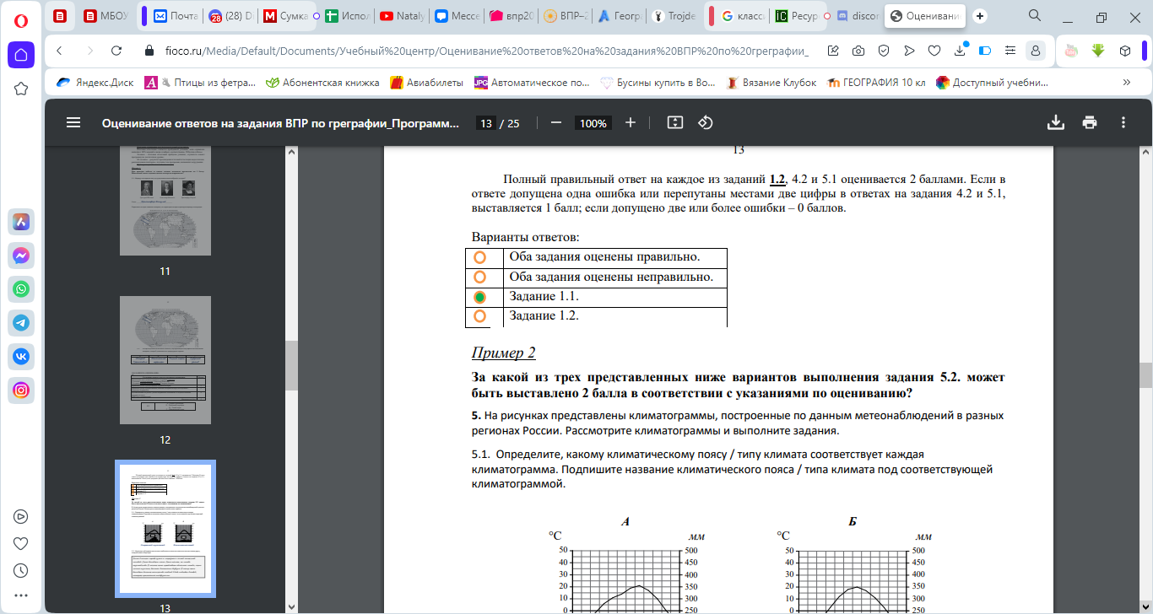

Варианты ответа:

А) оба задания оценены правильно

Б) оба задания оценены неправильно

В) задание 1.1

Г) задание 1.2

**5. За какой из трех представленных ниже вариантов выполнения задания 5.2. может быть выставлено 2 балла в соответствии с указаниями по оцениванию?**

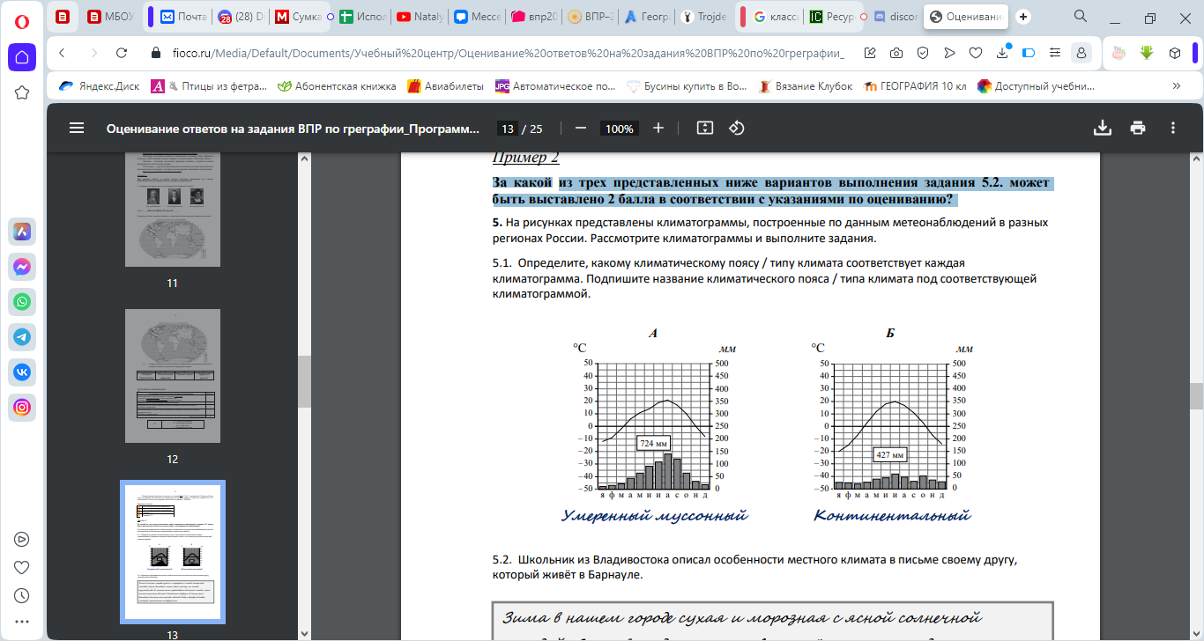

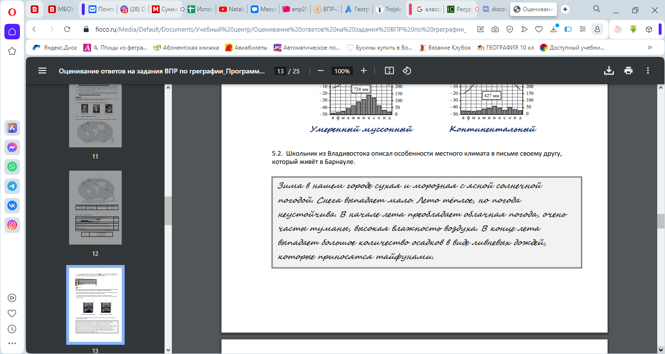

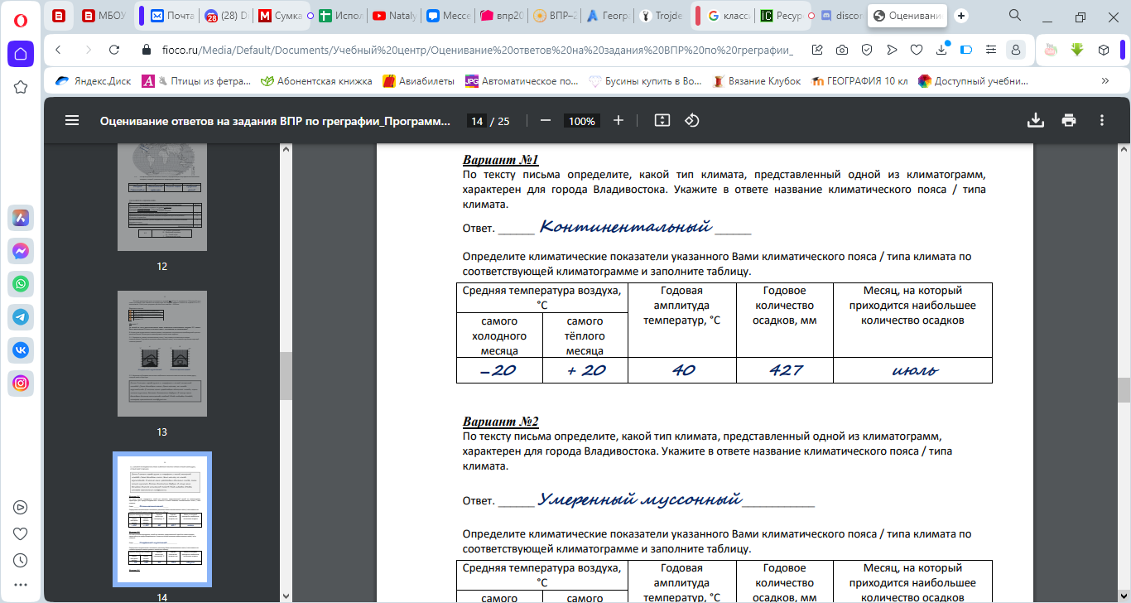

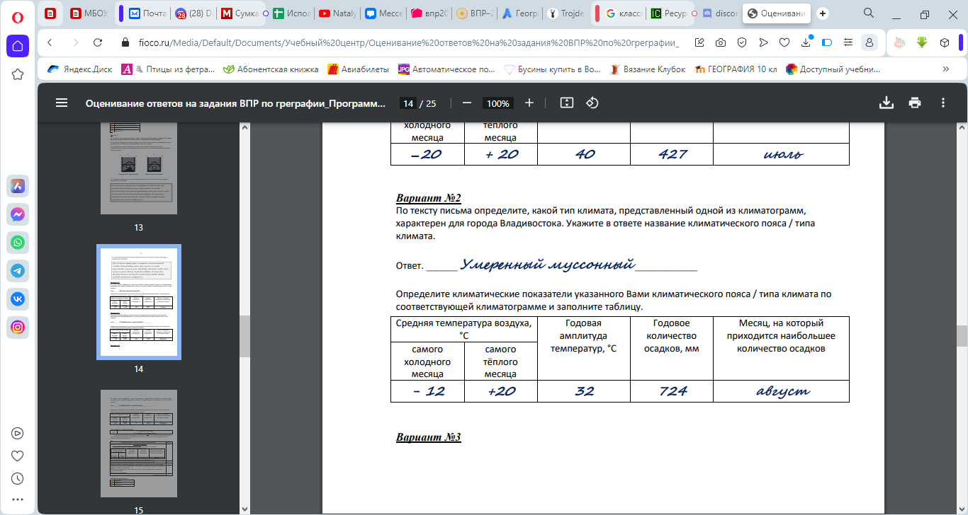

***Вариант 3***

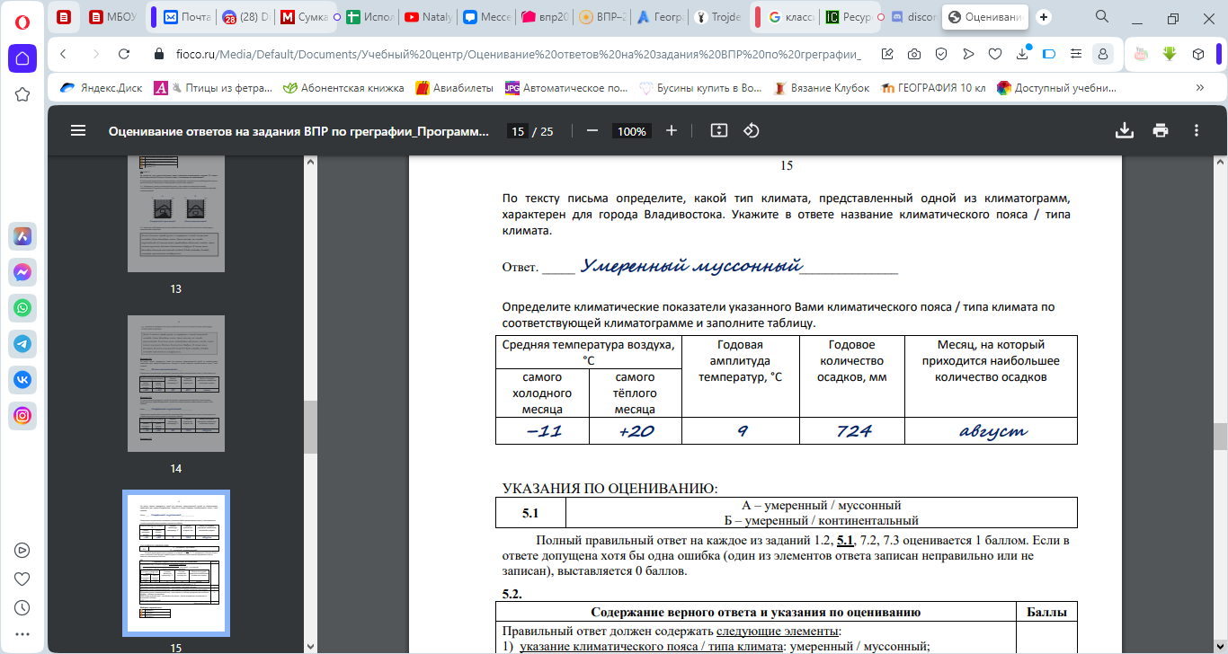

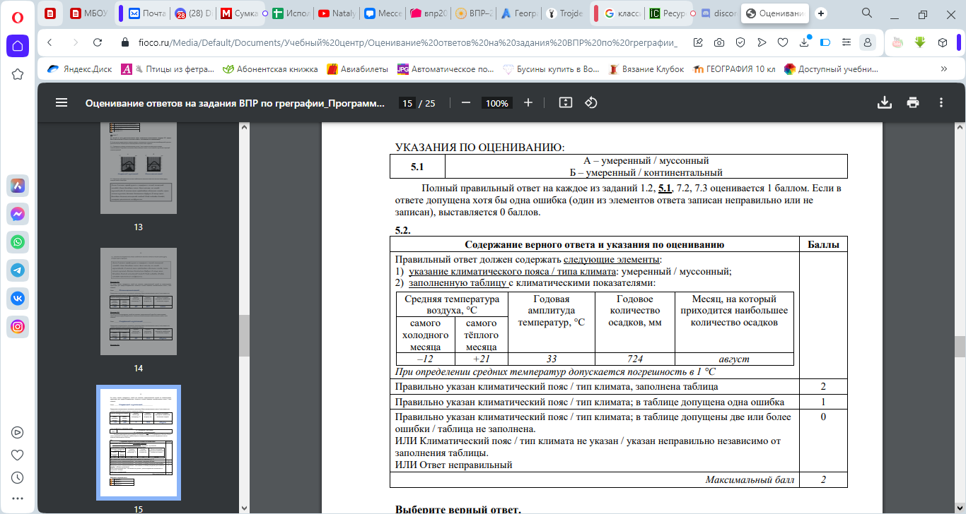

Варианты ответов:

А) вариант 1

Б) вариант 2

В) вариант 3